**Пирамидальная сортировка**

Глухов Степан Андреевич, студент бакалавриата

Царёв Матвей Михайлович, студент бакалавриата

Московский государственный технический университет имени Николая Эрнестовича Баумана, г. Москва, Россия

***Аннотация:***

***Ключевые слова****: сортировка, алгоритмы сортировки, пирамидальная сортировка,*

**Пирамидальная сортировка**

Сортировка – фундаментальная задача из области вычислительной техники. Каждый человек, изучая тот или иной язык программирования, сталкивался с ней на начальных этапах обучения. Но алгоритмы сортировки используются не только в обучающих целях, но и в различных прикладных задачах, к примеру, для структуризации или визуализации информации.

Существует несколько алгоритмов сортировки, и у каждого из них есть свои достоинства и недостатки. Поэтому очень важно выбрать подходящий ещё на стадии составления алгоритма(структуры) программы, чтобы не потратить лишнее время.

В данной статье будет рассмотрен алгоритм пирамидальной сортировки, основанный на такой структуре данных как пирамида или куча(heap).

Пирамида – массив A, который можно рассматривать как почти полное бинарное дерево. Каждый узел соответствует элементу массива. Все уровни, за исключением низшего, заполнены. Корень дерева – A[1]. Тогда для узла i можно легко найти родительский узел – , а также дочерние: левый – и правый – .

Во многих языках программирования нумерация элементов массива начинается с 0, поэтому вычисление дочерних узлов будет выглядеть иначе, но поиск родительского останется неизменным: , , .

В (одной из реализаций) алгоритме(а) пирамидальной сортировки используется невозрастающая пирамида, то есть пирамида для каждого узла которой, не считая корневого, родительский узел будет иметь большее или равное значение: . Таким образом корневой узел будет наибольшим из всего массива.

Кроме невозрастающих существуют неубывающие пирамиды. В них корневой элемент будет наименьшим, а каждый родительский узел будет меньше или равен дочерним. Неубывающие пирамиды можно также использовать в пирамидальной сортировке, если требуется отсортировать массив по убыванию, а не по возрастанию.

Сам алгоритм пирамидальной сортировки делится на 2 этапа:

1. Построение пирамиды.

Для начала работы нужно сделать из неотсортированного массива невозрастающую пирамиду, для чего используется функция . В качестве аргументов она принимает указатель на массив, длину массива и номер выбранного элемента в массиве. Предназначение функции – опустить элемент на соответствующий ему уровень (рис.1).

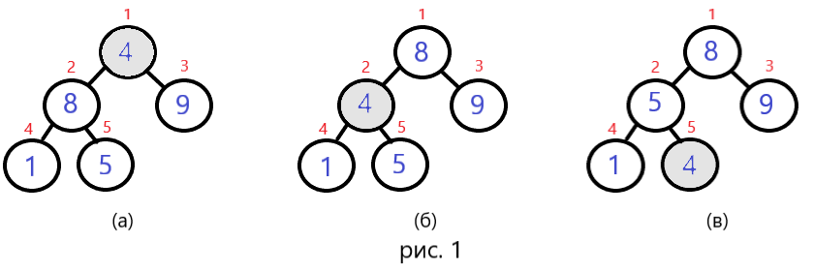

Как можно увидеть из рис. 1, функция не строит пирамиду, а работает с конкретным элементом, сравнивая сначала с его левым, а затем правым дочерним элементом, и в случае, если не выполняется условие невозрастающей пирамиды (), (функция)опускает на один уровень ниже.

Далее, если элемент был передвинут, функция вызывает саму себя, но передаёт уже новый номер того же самого элемента. И так происходит до тех пор, пока он не встанет на своё место.

Функция, написанная на языке C:  
 **void** heapify(**int** *arr, **int** n, **int** i) {

**int** largest = i;

**int** left = 2 * i + 1;

**int** right = 2 * i + 2;

**if** (left < n && arr[left] > arr[largest])

largest = left;

**if** (right < n && arr[right] > arr[largest])

largest = right;

**if** (largest != i){

SWAP(arr, i, largest);

heapify(arr, n, largest);

}

}

Но чтобы построить неубывающую пирамиду, надо каждый элемент массива поставить на соответствующее место. Если мы с помощью цикла начнём применять функцию с первого до последнего элемента, то сможем построить невозрастающую пирамиду. Но можно сократить количество действий: когда цикл дойдёт до первого элемента, не имеющего дочерних, его нужно будет остановить, т.к. все последующие также не имеют дочерних, а это значит, что их нельзя опустить на нужный уровень, ведь они уже на нём.

Чтобы остановить цикл, нужно найти родительский элемент для последнего элемента массива, т.к. он и будет последним элементом, у которого есть дочерние.

С такого построения пирамиды начинается основная функция пирамидальной сортировки . В качестве аргументов она принимает указатель на массив, а также его длину:

**void** heapSort(**int** *arr, **int** n) {

**for** (**int** i = n / 2 - 1; i >= 0; i--)

heapify(arr, n, i);

**for** (**int** i = n - 1; i >= 0; i--) {

SWAP(arr, 0, i);

heapify(arr, i, 0);

}

}

Так как из обычного массива была получена невозрастающая пирамида, в корне, то есть на первом месте, оказался наибольший элемент. Дальше есть два пути: создать дополнительный массив и переносить элементы туда или работать в изначальном. В статье был выбран второй способ, поэтому обе функции принимают в качестве аргумента длину массива.

Первый(наибольший) элемент меняется с последним. Таким образом массив разбивается на две части: слева неотсортированный массив размера , а справа наибольший элемент.(картинку массива?)

Далее правая часть уже не трогается, а из левой за счёт функции , применённой к первому элементу, строится новая невозрастающая пирамида размера , в которую не входит последний элемент, т.к. в функцию в качестве размера массива было передано значение .

После того, как левая часть была переделана в невозрастающую пирамиду, на первом месте снова оказался наибольший элемент. Теперь он меняется местами с последним элементом массива, то есть встаёт на предпоследнее место. Таким образом в левой части остаётся элемента, а в правая, состоящая уже из 2 чисел, является частью отсортированной структуры данных.

Выполняя такое повторение раз, можно отсортировать массив по возрастанию. Чтобы лучше понять процесс рассмотрите рис.2:

**Временная и пространственная сложность**

Чтобы теоретически оценить временную сложность алгоритма пирамидальной сортировки, рассмотрим каждое действие, совершаемое им:

Функция – “на каждом шаге требуется воспроизвести θ(1) действий, не считая рекурсивного вызова”. T(n) – время работы функции для поддерева. В наихудшем случае, если нижний уровень заполнен только на половину, поддерево может содержать не более от общего количества элементов. То есть:

По основной теореме о рекуррентных соотношения . Соответственно временная сложность функции .

Время построения пирамиды менее , т.к. функция вызывается n раз. Но время работы зависит от высоты узла, поэтому реальная временная сложность - .

Время работы функции будет складываться из времени построения пирамиды , а также из времени вызова функции , то есть общая временная сложность алгоритма будет составлять.

На рис. 3 представлено сравнение теоретической и практической времени работы пирамидальной сортировки:

Пространственная сложность зависит выбора одного из двух путей, описанных выше: если для отсортированной последовательности чисел создаётся дополнительный массив, то она будет , а если всё происходит внутри одной структуры данных, то .

**Преимущества и недостатки**

Лучше всего можно понять плюсы и минусы алгоритма пирамидальной сортировки на сравнении его с другими алгоритмами. В данной статье он будет сравниваться с алгоритмами: быстрой сортировки, сортировки Шелла, обменной сортировки.

Для каждого графика время работы было выбрано как среднее из 50 проведённых измерений для каждой точки, чтобы уменьшить случайную погрешность.

Посмотри на работу выбранных алгоритмов при различных массивах:

***а)*** Для начала рассмотрим график работы выбранных алгоритмов сортировки ***на примере массива из случайно выбранных чисел***.

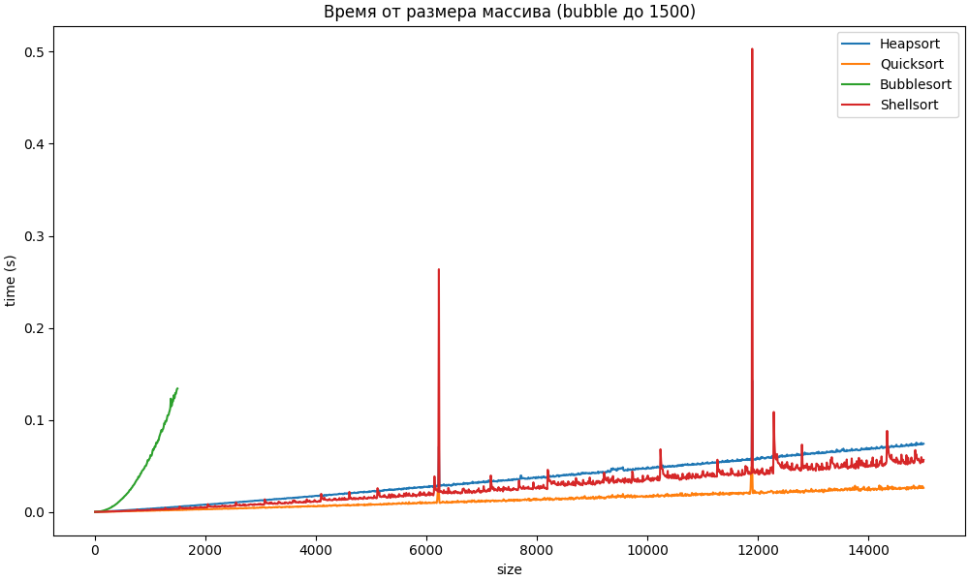

Рис. 1

Как видно из рис. 1 видно, что пузырьковая(обменная) сортировка является наиболее долгой, теоретическое время работы данного алгоритма . Чтобы другие алгоритмы не сливались в сплошную линию, график изображён только да значения n=1500.

Теоретическое время работы оставшихся алгоритмов . Чтобы лучше продемонстрировать различие во времени между ними, рассмотрим рис. 2:

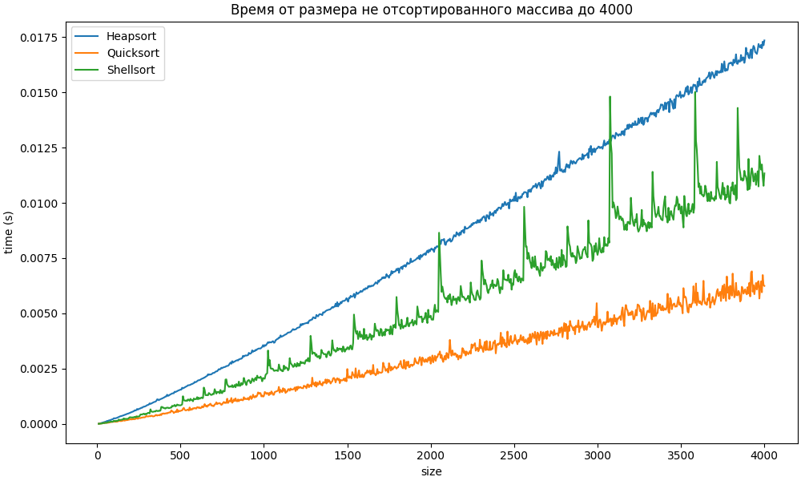

Рис. 2

По нему можно определить, что наименее быстрой сортировка является пирамидальная, а наибольшая скорость у быстрой. Но также можно заметить, что пирамидальная является наиболее стабильной на всём своём графике.

Если же взглянуть на рис. 1, то можно увидеть, что сортировка Шелла наименее стабильна из всех, поэтому хоть в большинстве значений она быстрее пирамидальной, но на некоторых вариантах случайных массивов время её работы будет в разы превышать время работы пирамидального алгоритма.

***б)*** Теперь рассмотрим случай работы алгоритмов ***с массивами, отсортированными в обратную сторону*** (рис. 3). Такую структуру данных логичнее разворачивать, меняя соответствующие элементы местами, а не сортировать, но если программист не знал заранее о характере этой структуры, он применит к ней сортировку.(переделать\проверить график)

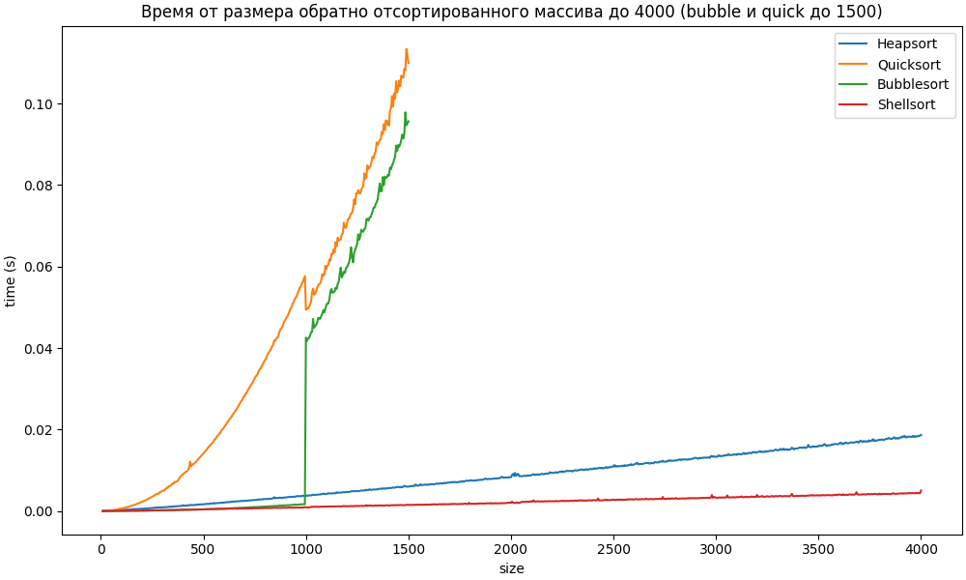

Рис. 3

На рис. 3 видно, что пирамидальная сортировка при работе с отсортированным в обратную сторону массивом выполняет задачу быстрее, чем быстрая и обменная сортировки. Чтобы сравнить пирамидальный алгоритм и алгоритм Шелла, рассмотрим рис. 4:

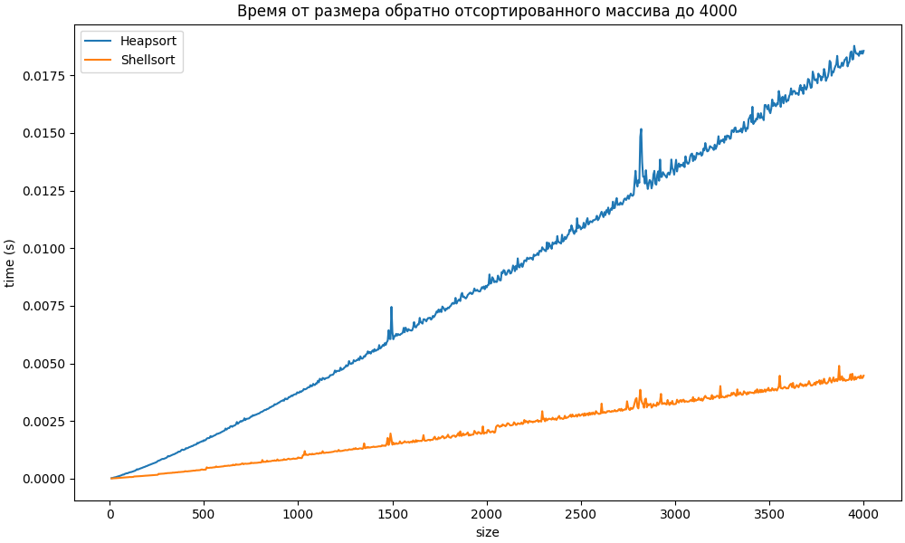

Рис. 4

На данной структуре алгоритм Шелла работает быстрее.

***в)*** Допустим существует ***массив, состоящий из равных друг другу элементов***. При встрече с ним выбранные алгоритмы всё равно будут выполнять сортировку. Рассмотрим работу выбранных сортировок на данном алгоритме(рис. 5):

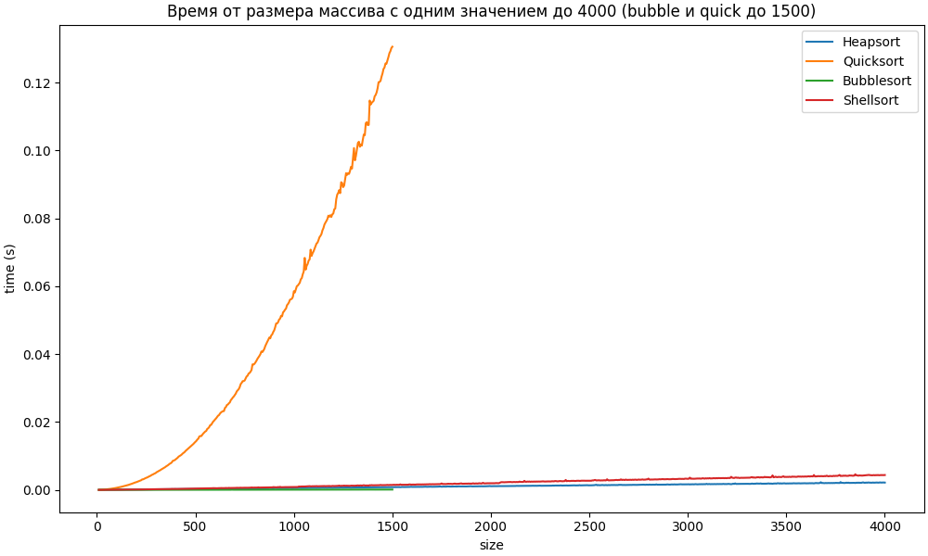

Рис. 5

Как видно при работе с равными элементами время работы быстрой сортировки значительно превышает время работы других сортировок. Чтобы увидеть, как они отличаются друг от друга рассмотрим рис. 6:

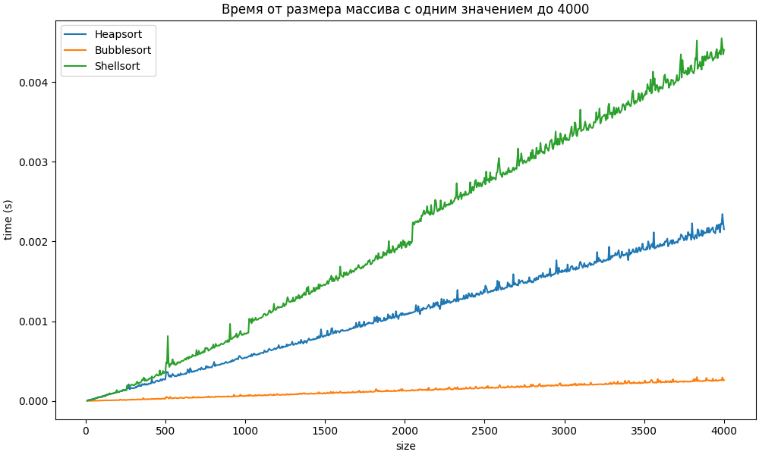

Рис. 6

Из рис.6 видно, что при равных элементах обменная сортировка лучше справляется со своей задачей, а пирамидальная немного ей уступает, но при такой структуре работает быстрее сортировки Шелла.

Также можно рассмотреть массив, который состоит из равных между собой троек(например, [1, 2, 3, 1, 2, 3, 1, 2, 3]) на рис. 7 и рис. 8:

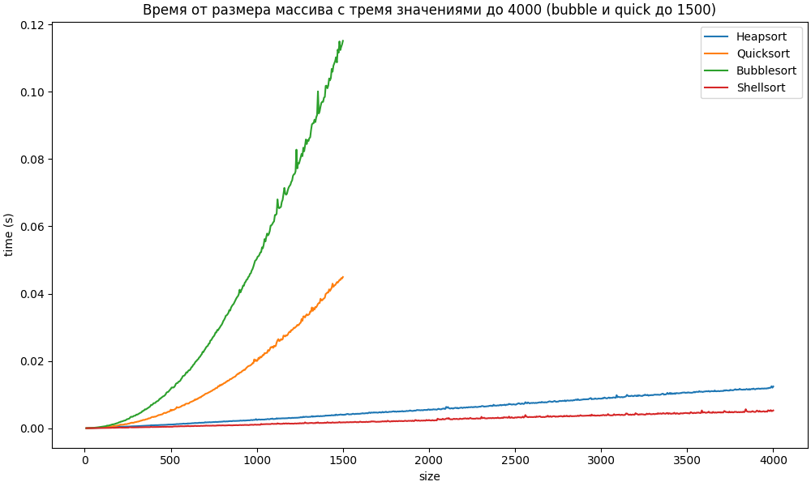

Рис. 7

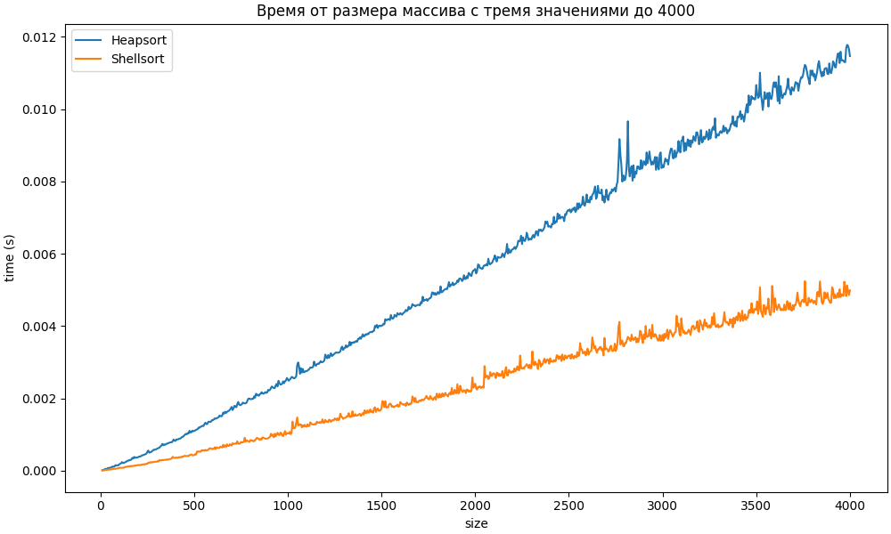

Рис. 8

В этом случае самой медленной снова становится обменная сортировка, а пирамидальную обгоняет сортировка Шелла.

Также на примере таких массивов можно увидеть один из главных недостатков алгоритма пирамидальной сортировки – перемешивание равных элементов.

Т.к. алгоритм строит бинарное дерево для вычисление расположения каждого элемента в отсортированном массиве, равные элементы перемешиваются и их места в итоговой структуре данных не будет совпадать с первоначальным.

На сортировку обычного набора чисел это не оказывает никакого влияния, но если к этим числам привязана какая-то информация, то данная особенность может стать решающей в выборе алгоритма.

***г)*** Также возможен случай, когда уже существовал отсортированный массив, к нему добавили ещё данные, которые также требуют сортировки вместе с уже упорядоченной частью. Назовём такую структуру данных – ***наполовину отсортированный массив***.

Его можно рассмотреть на следующем примере: существовал список людей, занимающихся в кружке по моделированию. Через полгода каждый из них привёл по одному другу, которых теперь надо расставить в списке на свои места. Таким образом получился наполовину отсортированный массив, требующий сортировки.

Рассмотрим работу выбранных алгоритмов с наполовину отсортированными массивами на рис. 9 и рис. 10:

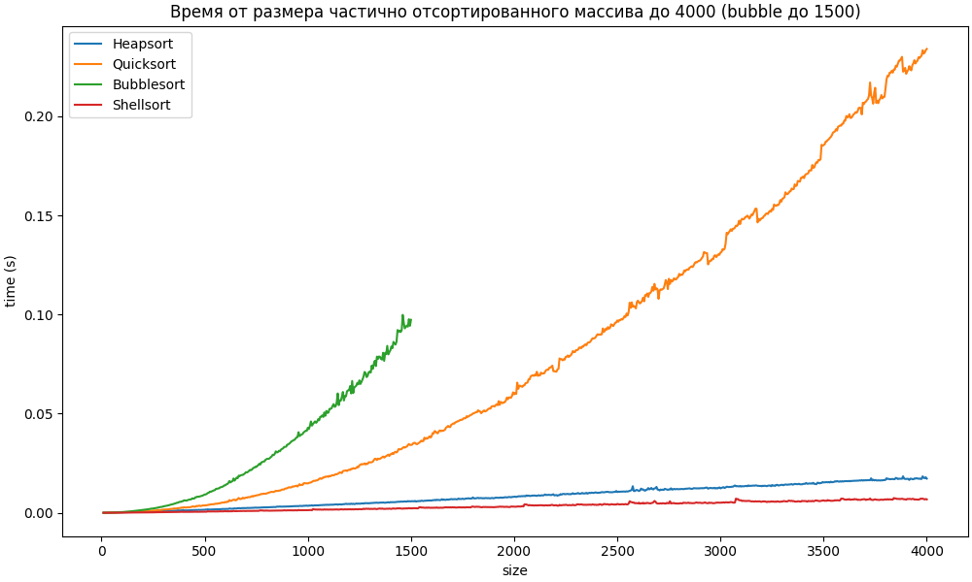

Рис. 9

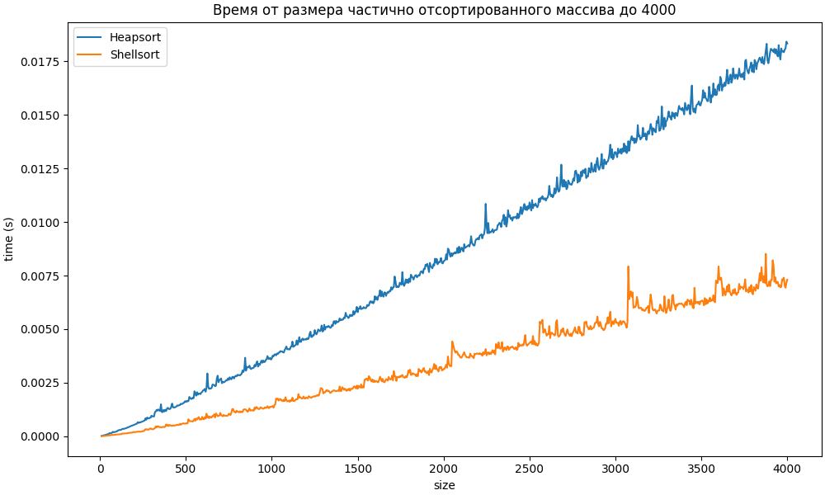

Рис. 10

На них видно, что самыми быстрыми алгоритмами при таких входных данных будут сортировка Шелла и пирамидальная. Разница по времени между ними небольшая, но пирамидальная сортировка является более стабильной.

Из всех сделанных выше заключений можно вывести преимущества и недостатки пирамидального алгоритма сортировки:

* Стабильность. При рассмотрении различных видов массивов можно заметить, что график времени работы пирамидальной сортировки практически не меняется, в отличии от быстрой сортировки, которая работает стабильно только с полностью случайными массивами, а в других случаях её время сильно возрастает. Сортировка Шелла при величине массива менее 4000 элементов работает практически также стабильно, но при больших значениях у неё возможны резкие возрастания времени работы для определённых значений, чего не наблюдается за пирамидальной.
* Скорость. При том, что ни в одном из рассмотренных случаях пирамидальная сортировка не являлась самой быстрой, скорость её работы не сильно отличалась от первого места. Поэтому, учитывая стабильность алгоритма, для многих проектов пирамидальную сортировку можно считать оптимальной.
* Перемешивание равных элементов. Как было сказано выше, данный минус влияет только на сортировку структур данных, где к сортируемому значению привязана информация, которая при этом должна сохранять своё первоначальное положение, относительно равных сортируемых значений. В большинстве таких случаев дополнительную привязанную информацию также сортируют, поэтому данная особенность не повлияет на окончательный массив.
* Сложность. Пирамидальная сортировка не является самой простой в написании кода и понимании протекающих внутри процессов, поэтому её стоит использовать при работе более чем с 2000 элементами. А для меньших массивов использовать обменную сортировку, которая наиболее проста.

**Заключение**

Алгоритм пирамидальной сортировки является одним из наиболее стабильных и быстрых алгоритмов, который может использоваться в проектах, в которых требуется сортировка различных видов и частных случаев массивов.